Paciente : | Ronaldo Bueno do Prado | Data : 17/11/2020 | Hora : 09:48
Indicação: | Thiago B Jangada | Idade : 23a 7m

Radiograficamente a imagem sugere:

- Aparelho ortodôntico nas 2 arcadas;
- Dente ausente: 38 e 48;
- Dente parcialmente irrompido? 18 e
28;
- Restauração radiopaca? 36 e 46;
- Restauração plástica? 16 e 26;
- Nível ósseo alveolar no terço cervical discreto e generalizado.

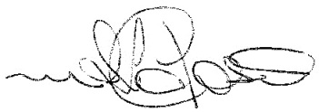
Drª Maria Sirlene Lipori Cardoso
Radiologista – CRO 4.009

